
ΕΛΛΗΝΙΚΗ ΔΗΜΟΚΡΑΤΙΑ
Χαλκιάδες, 24/11/2021
ΥΠΟΥΡΓΕΙΟ ΠΑΙΔΕΙΑΣ & Αρ. Πρωτ :371
ΘΡΗΣΚΕΥΜΑΤΩΝ
ΠΕΡΙΦ/ΚΗ Δ/ΝΣΗ Α/ΘΜΙΑΣ &
Β/ΘΜΙΑΣ ΕΚΠ/ΣΗΣ ΗΠΕΙΡΟΥ
Δ/ΝΣΗ Α/ΘΜΙΑΣ ΕΚΠ/ΣΗΣ ΑΡΤΑΣ Προς: Μ.Μ.Ε Άρτας
6/Θ ΔΗΜΟΤΙΚΟ ΣΧΟΛΕΙΟ ΧΑΛΚΙΑΔΩΝ Κοιν: Δ/νση Π.Ε Ν. Άρτας
ΠΕΚΕΣ Ηπείρου
Ταχ. Δ/νση: Χαλκιάδες- Φιλοθέης
Τ.Κ. :47150
Πληρ. :Κουτσούκη Αναστασία
Τηλ-Fax :2681051373
E-mail:mail@dim-chalk.art.sch.gr

ΔΕΛΤΙΟ ΤΥΠΟΥ

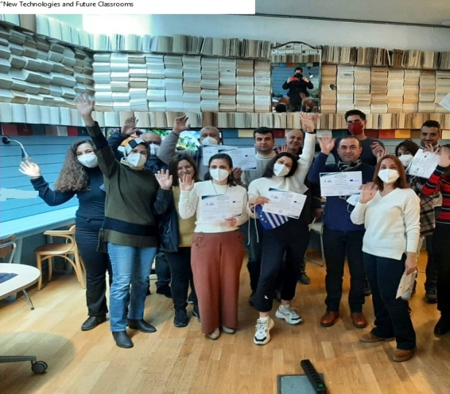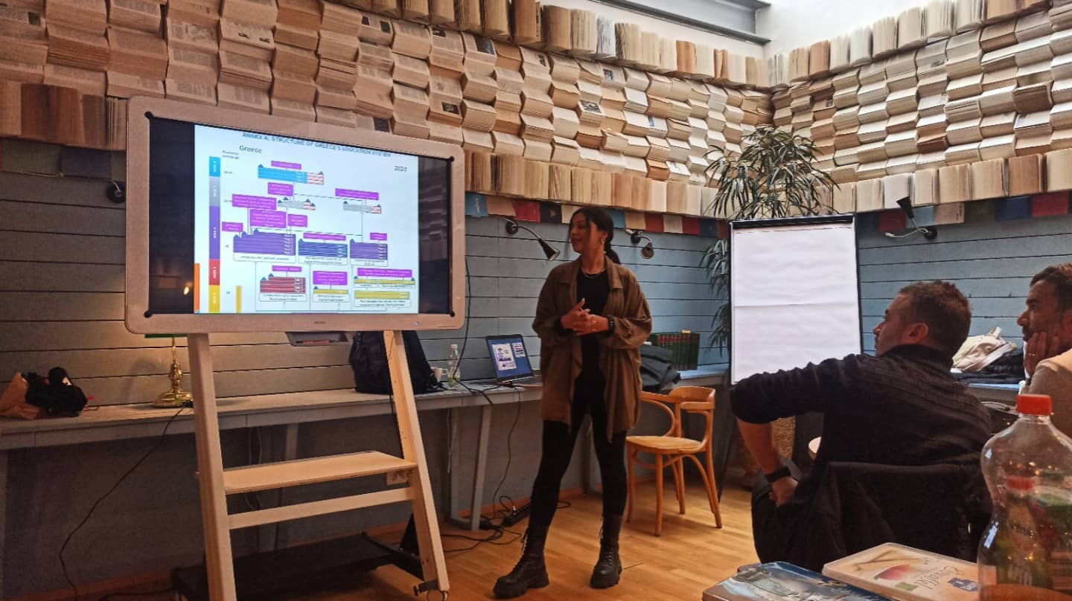

Με επιτυχία ολοκληρώθηκε η 1η κινητικότητα του Δημοτικού Σχολείου Χαλκιάδων στην Βιέννη της Αυστρίας στα πλαίσια του προγράμματος Erasmus+, με κωδικό 2020-1-EL01-KA101-077621 και τίτλο «Το σχολείο σου, το σχολείο μου, το σχολείο μας. Ας δημιουργήσουμε τις προϋποθέσεις για ένα δημιουργικό, ασφαλές και φιλόξενο περιβάλλον».
Η εκπαιδευτικός Ζώτου Δανάη συμμετείχε σε κύκλο μαθημάτων «New Technologies and Future Classrooms: Educational Apps, Blended Learning and Flipped Learning» από τις 14-11-2021 έως 21-11-2021.
Το Ευρωπαϊκό σχέδιο ανάπτυξης του σχολείου, που χρηματοδοτείται από το Ι.Κ.Υ (Ίδρυμα Κρατικών Υποτροφιών) και την Ευρωπαϊκή Ένωση, στοχεύει στην ενίσχυση των επαγγελματικών δεξιοτήτων και ικανοτήτων των συμμετεχόντων εκπαιδευτικών καθώς και στην ανάπτυξη καινοτόμων μεθόδων διδασκαλίας και μάθησης.

Η Διευθύντρια
Κουτσούκη Αναστασία

